Nama :Muhammad Azka

Nim : 22.240.0078

Uas MOBILE 2

**BENERIN**

**LIBRARY**

**MAIN.DART**

**SOAL A/B**

1. **Membuat Projek Baru**

Pengembangan aplikasi mobile menggunakan framework flutter dengan aplikasi VSCode dan Android Studio membutuhkan spesifikasi komputer yang tinggi. Oleh karena itu, untuk mempermudah praktikum, kita bisa menggunakan flutlab.io. silahkan masuk ke website **https://flutlab.io/**.

1. **Menyiapkan Library**

**Image_picker** digunakan untuk melihat dan mengambil file (image dan video) dari gallery, **gallery_saver** digunakan untuk menyimpan file ke dalam penyimpanan,

**video_player** digunakan untuk memainkan file video.

**qr_code_scanner** memungkinkan integrasi pemindaian kode QR

**permission_handler** ^10.0.0 : meminta dan memeriksa status izin yang diperlukan oleh aplikasi (misalnya, izin kamera, penyimpanan, lokasi).

**youtube_player_flutter** memutar video YouTube dalam aplikasi Flutter.

**audioplayers** untuk memutar file audio dalam aplikasi Flutter. Ini mendukung berbagai format audio

Kemudian pilih **pub get** untuk mendownload library ke project

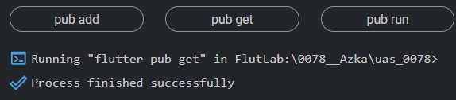

1. **Menyiapkan Permission, MinSdkVersion dan compiledSdkVersion**

Agar aplikasi kita dapat menuliskan file ke penyimpanan, kita perlu meminta hak akses ke penyimpanan tersebut. Tambahkan permission pada **android/app/src/main/AndroidManifest.xml** sebelum tag application

<uses-permission android:name="android.permission.INTERNET"/>

<uses-permission android:name="android.permission.CAMERA"/>

<uses-permission android:name="android.permission.WRITE_EXTERNAL_STORAGE"/>

<uses-permission android:name="android.permission.READ_EXTERNAL_STORAGE"/>

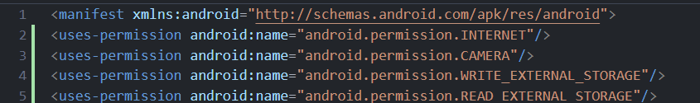

Selanjutnya, untuk bisa menggunakan fitur kamera, kita perlu mengubah minSdkVersion pada **android/app/build.gradle** menjadi 21.

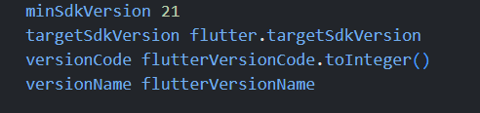

1. **Menyiapkan main.dart**

Silahkan ubah file main.dart menjadi seperti berikut:

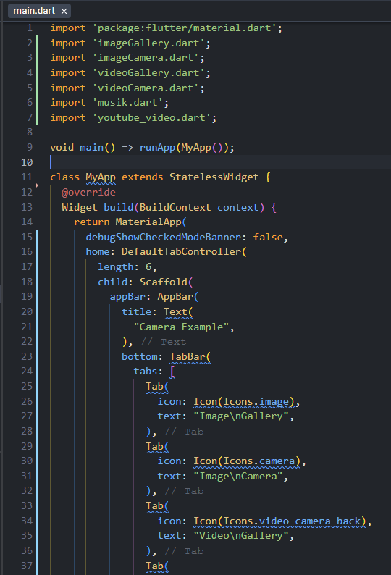

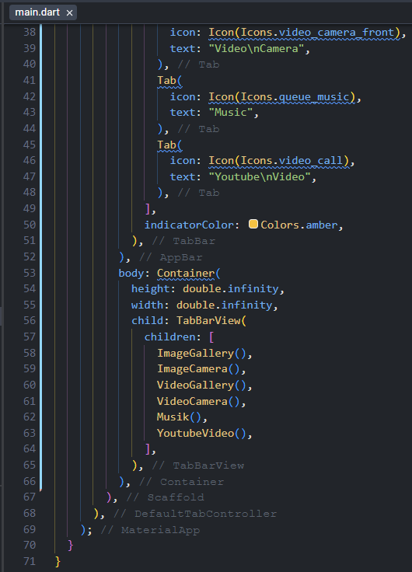

**Penjelasan Singkat:**

import 'package:flutter/material.dart';

import 'music_pages.dart';

import 'offline_video.dart';

import 'youtube_video.dart';

menambahkan import beberapa class. Music_pages, offline_video dan youtube_video akan dibuat setelah ini.

home: DefaultTabController(

        length: 3,

widget ini digunakan untuk controller pada tab menu dengan jumlah tab adalah 3.

bottom: TabBar(

              tabs: [

                Tab(

                  icon: Icon(Icons.queue_music),

                  text: "Music",

                ),

                Tab(

                  icon: Icon(Icons.video_library),

                  text: "Offline Video",

                ),

                Tab(

                  icon: Icon(Icons.video_call),

                  text: "Youtube Video",

                ),

              ],

              indicatorColor: Colors.amber,

            ),

Kode di atas digunakan untuk menambahkan tab dibawahnya appBar. Di sini kita menambahkan 3 buah sesuai dengan controllernya. IndicatorColor untuk penanda tab yang dipilih.

body: Container(

            height: double.infinity,

            width: double.infinity,

            child: TabBarView(

              children: [

                Music(),

                VideoPlayerApp(),

                YoutubeVideo(),

              ],

            ),

          ),

Bagian body, kita tambahkan widget TabBarView untuk menampilkan halaman dari tabBar yang telah dibuat.

1. **Menyiapkan imageGallery.dart**

Buat file **imageGallery.dart** pada folder lib, kemudian isi dengan kode berikut:

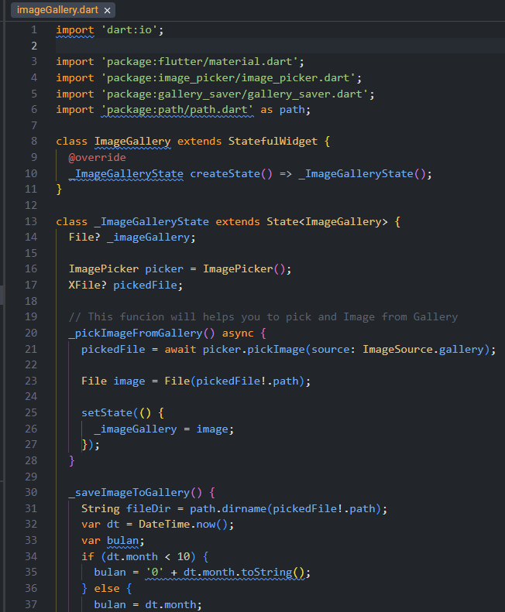

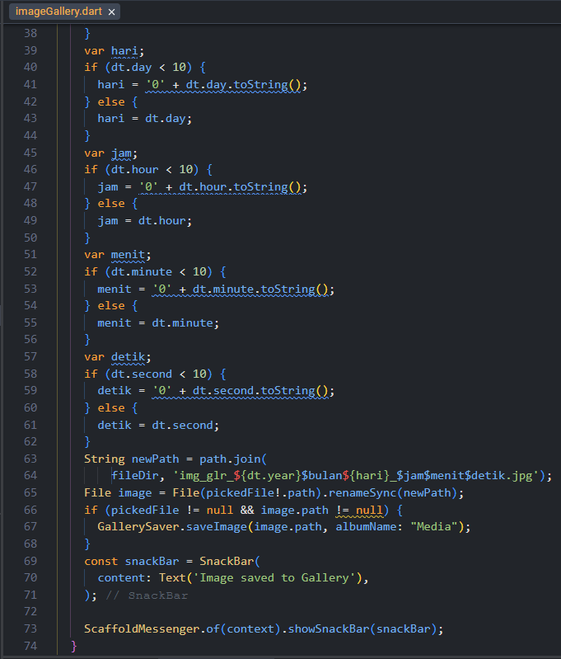

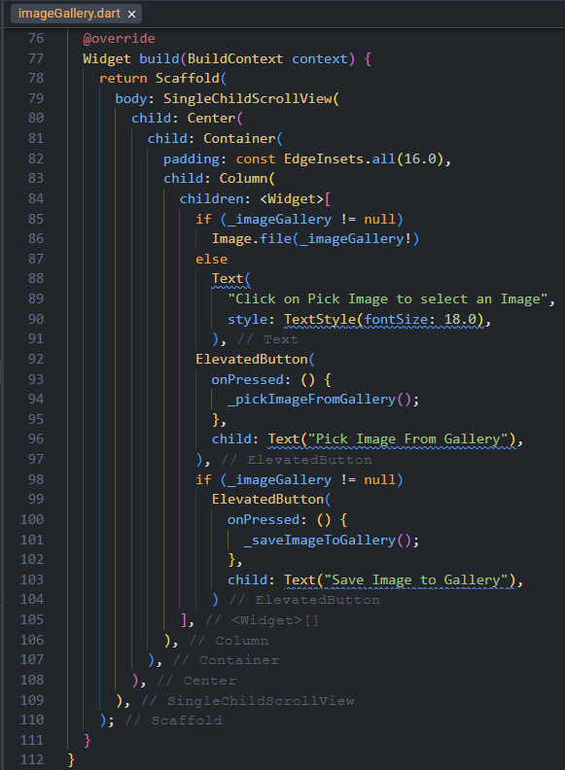

Penjelasan singkat:

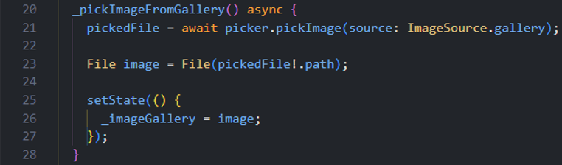

Method di atas digunakan untuk mengambil image dari gallery yang kemudian image tersebut disimpan pada variabel _imageGalllery untuk ditampilkan.



sintaks di atas digunakan untuk memberikan nama file yang akan disimpan.

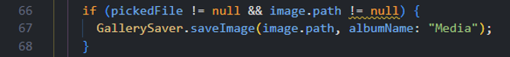

Sintaks di atas digunakan untuk menyimpan file gambar pada folder Media.

1. **Menyiapkan imageCamera.dart**

Buat file **imageCamera.dart** pada folder lib, kemudian isi dengan kode berikut:

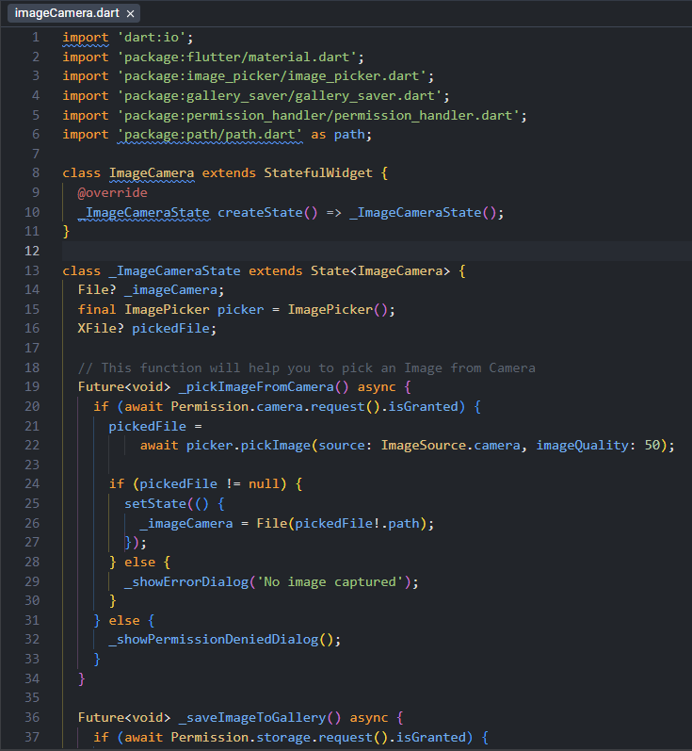

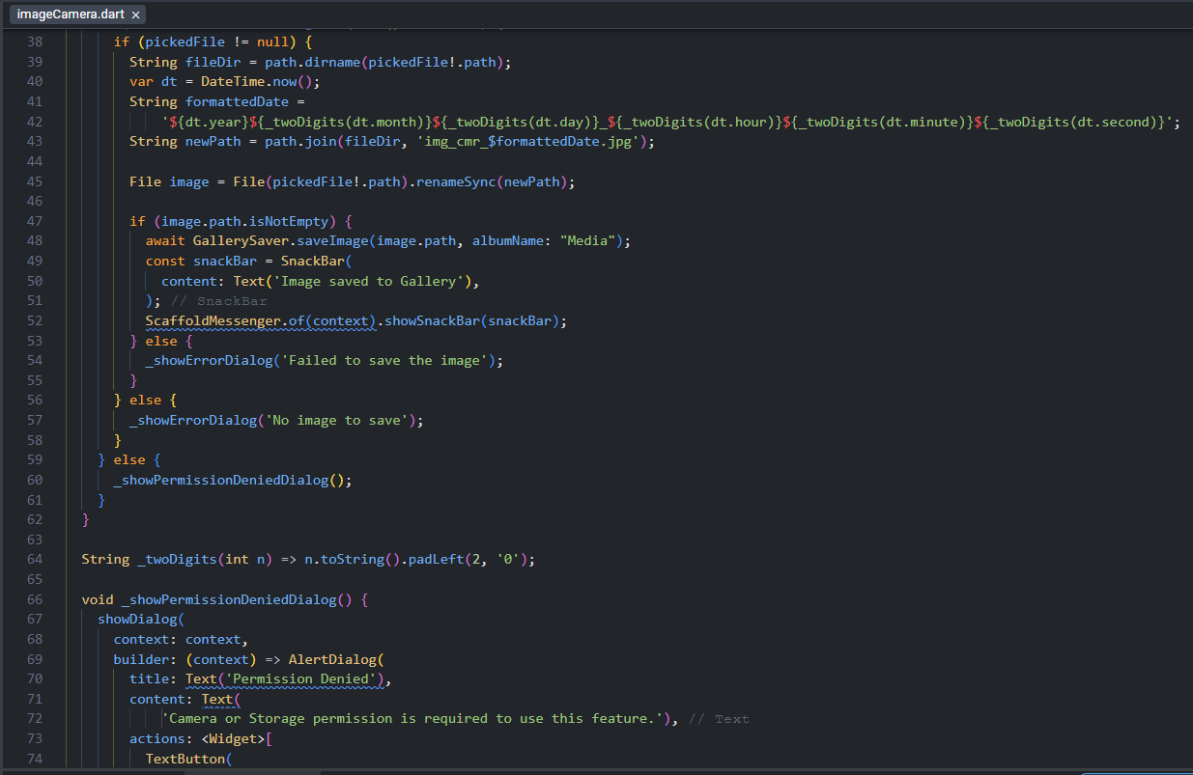

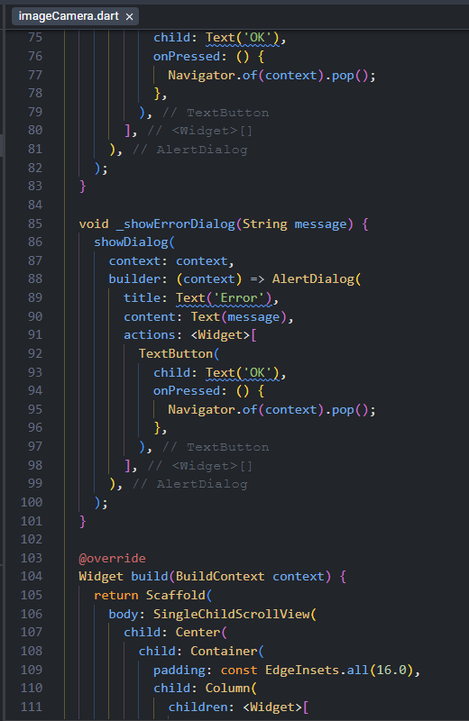

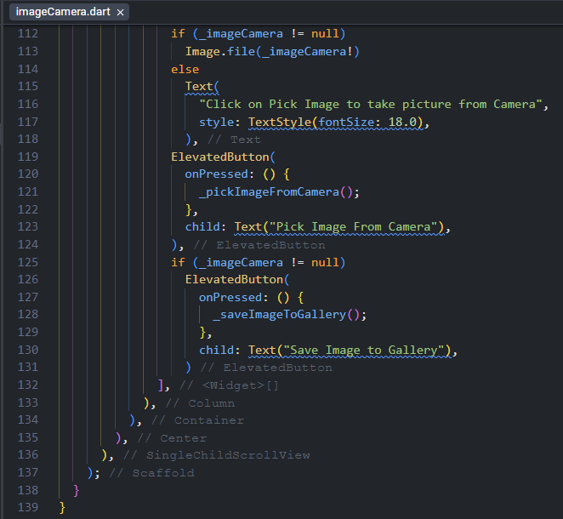

Penjelasan singkat:

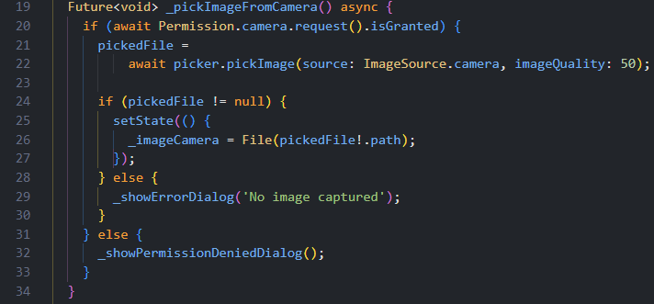 Method di atas digunakan untuk mengambil image dari kamera yang kemudian image tersebut disimpan pada variabel _imageCamera untuk ditampilkan.

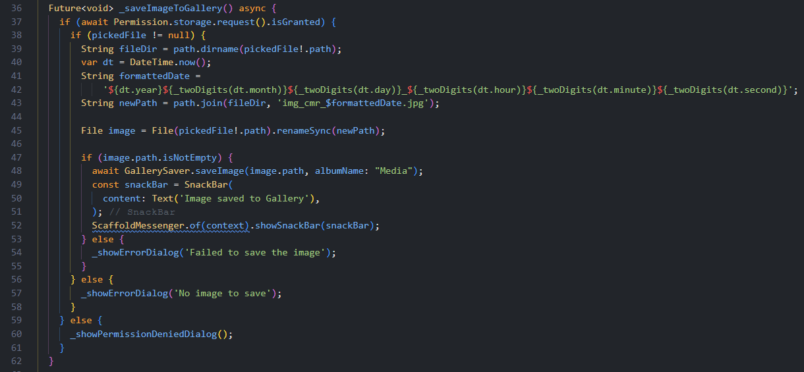Sintaks di atas digunakan untuk menyimpan file gambar.

1. **Menyiapkan Halaman Musik**

Buat sebuah file baru dengan nama **musik.dart**. Isi lengkap file tersebut adalah sebagai berikut:

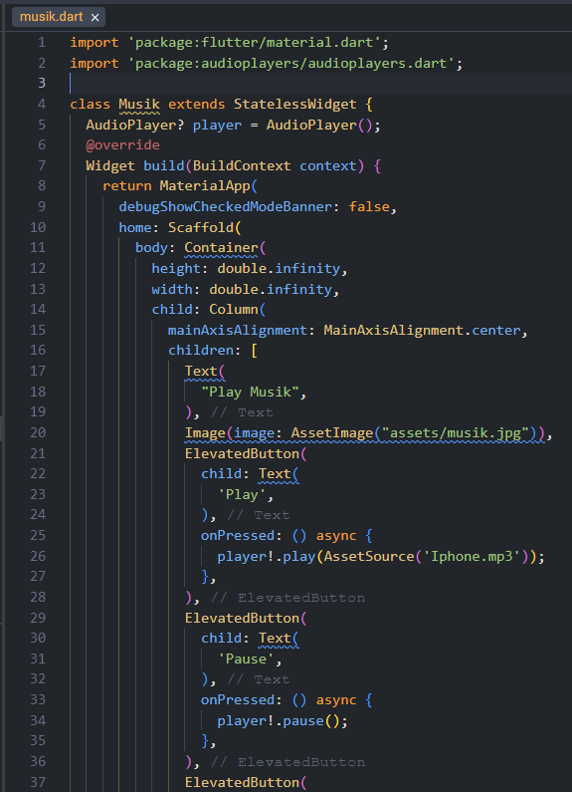

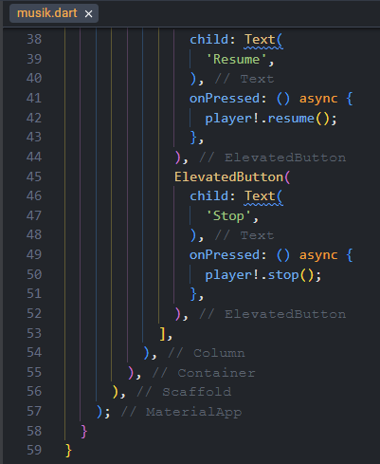

**Penjelasan Singkat:**

Mendefinisikan objek dari AudioPlayer

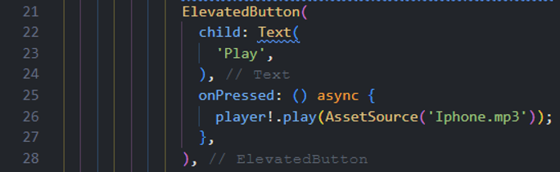Membuat button untuk memainkan musik menggunakan async AudioCache.play

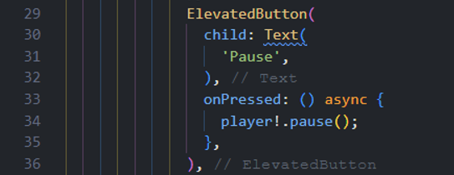Membuat button untuk menghentikan sementara musik menggunakan async method pause

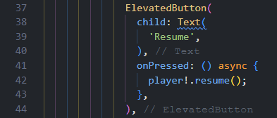

Membuat button untuk melanjutkan musik menggunakan async method resume

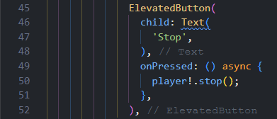

Membuat button untuk menghentikan musik menggunakan async method stop

1. **Menyiapkan videoCamera.dart**

Buat file **videoCamera.dart** pada folder lib, kemudian isi dengan kode berikut:

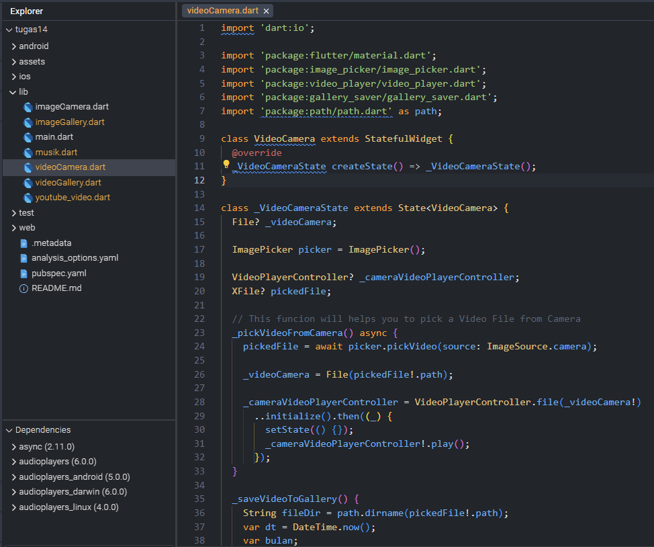

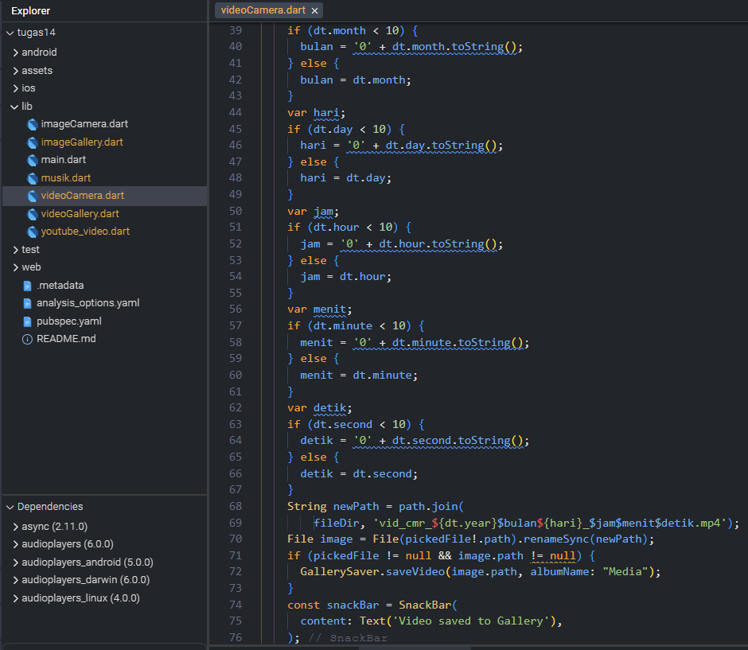

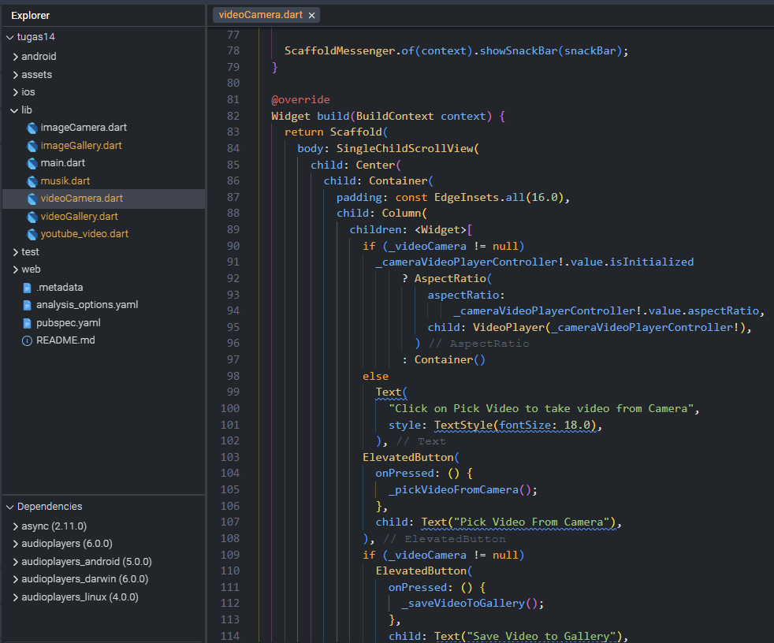

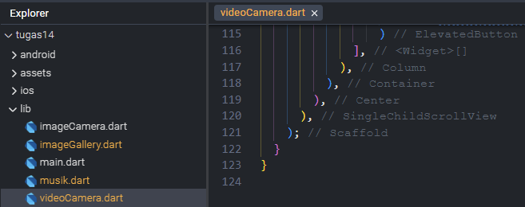

Penjelasan singkat:

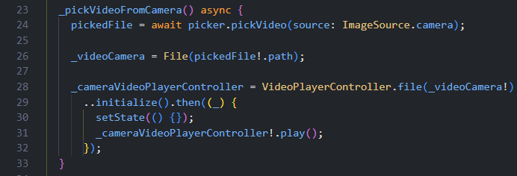 Method di atas digunakan untuk mengambil video dari kamera yang kemudian video tersebut disimpan pada variabel _videoCamera untuk ditampilkan.

sintaks di atas digunakan untuk memberikan nama file yang akan disimpan.

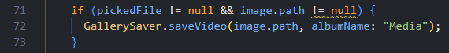Sintaks di atas digunakan untuk menyimpan file video pada folder Media.

1. **Menyiapkan videoGallery.dart**

Buat file **videoGallery.dart** pada folder lib, kemudian isi dengan kode berikut:

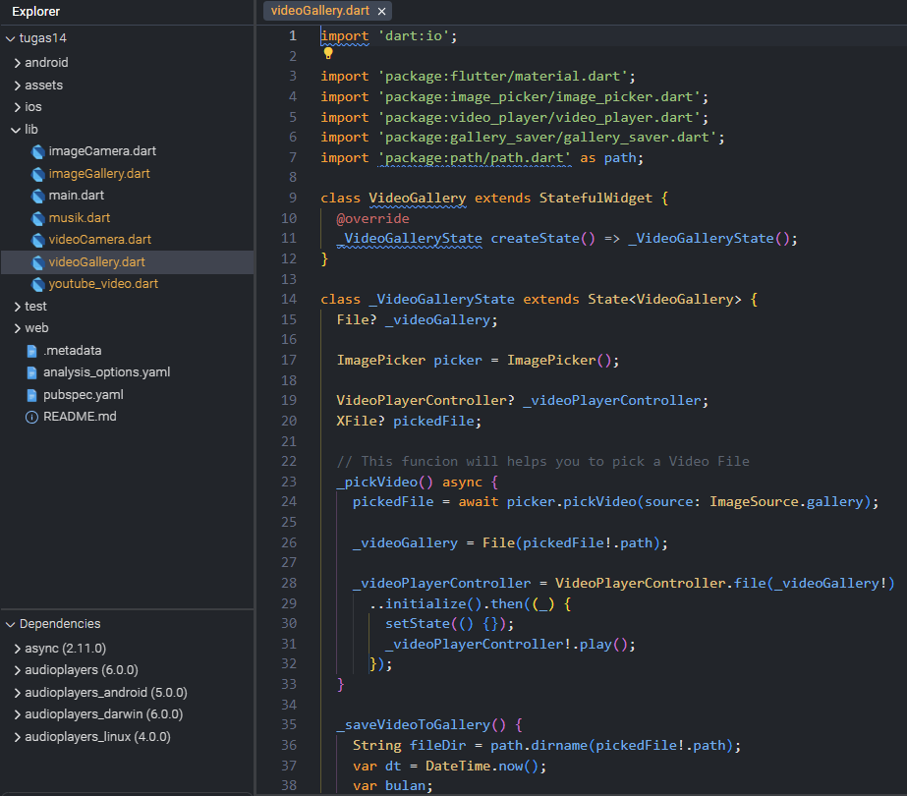

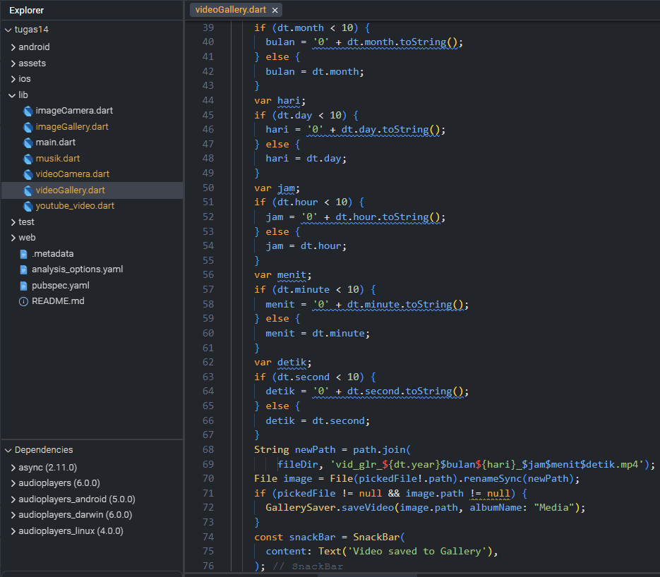

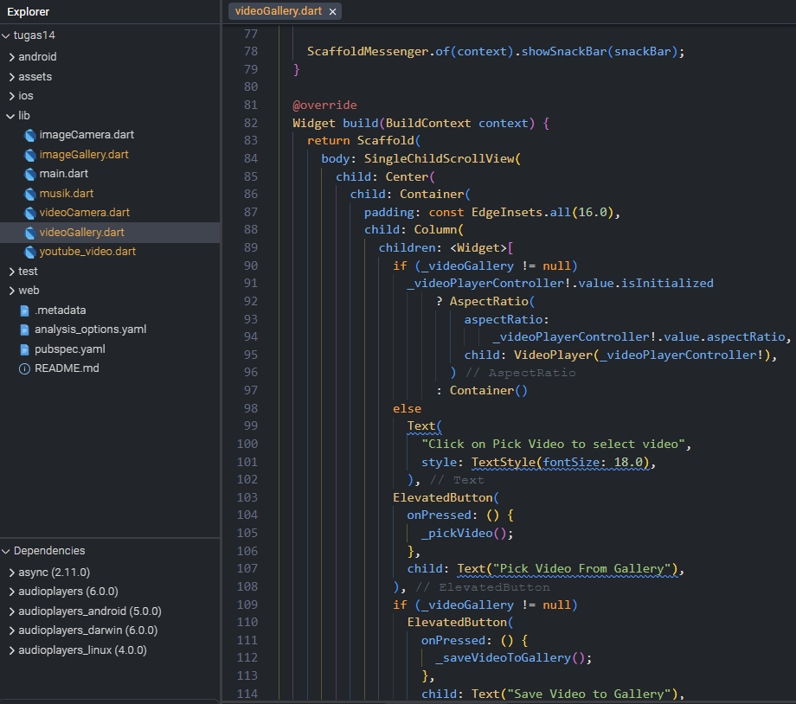

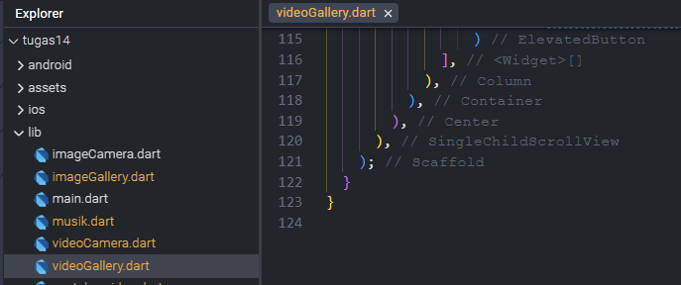

Penjelasan singkat:

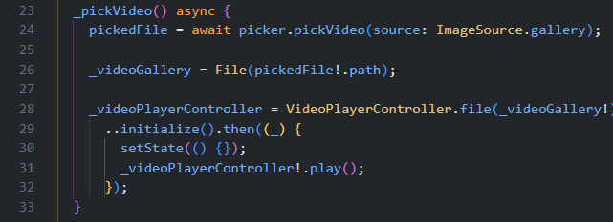 Method di atas digunakan untuk mengambil video dari gallery yang kemudian video tersebut disimpan pada variabel _videoGallery untuk ditampilkan.

sintaks di atas digunakan untuk memberikan nama file yang akan disimpan.

Sintaks di atas digunakan untuk menyimpan file video pada folder Media.

1. **Menyiapkan Halaman Youtube Video**

Buat file baru dengan nama **youtube_video.dart**. Isi lengkap file tersebut adalah sebagai berikut:

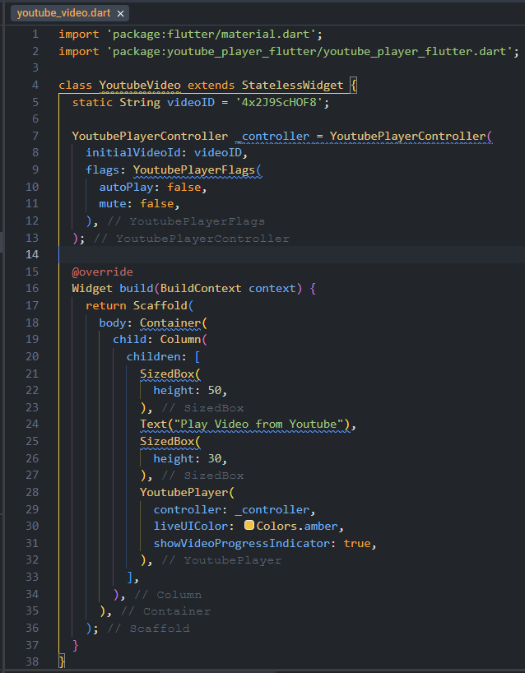

**Penjelasan Singkat:**

Mengimport beberapa library yang dibutuhkan.



menentukan id dari video youtube yang akan dimainkan. Id ini diambilkan dari link video youtube.

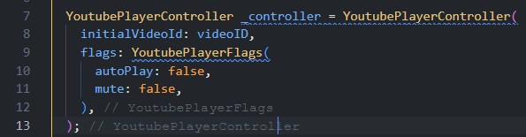Membuat controller pada video yang akan dimainkan. Di sini kita mengatur autoplay dan mute

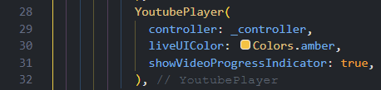

Membuat widget untuk memainkan video menggunakan controller yang sudah dibuat. Di sini kita mengatur warna tampilan dan menampilkan progress video yang sedang dimainkan.